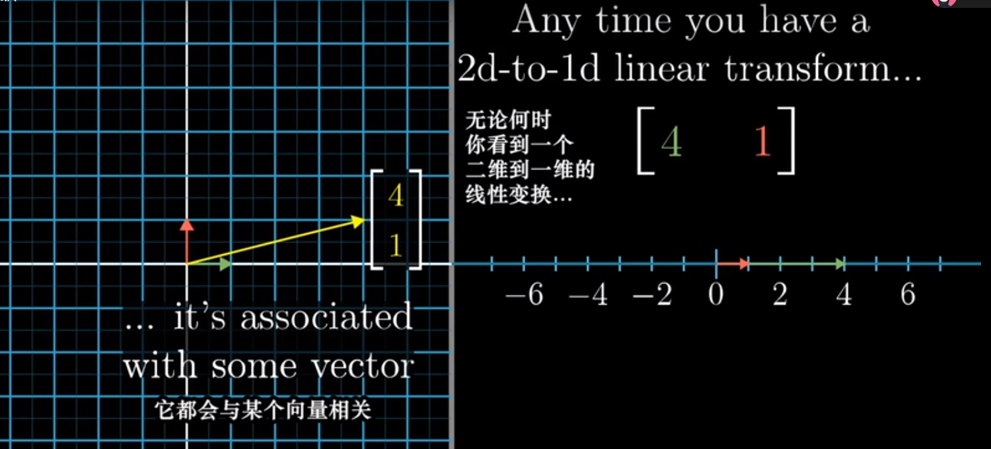

对偶性的思想在于,每当你看到一个（多维）空间到数轴的线性变换时，它都与 多维那个空间中的唯一一个向量对应。

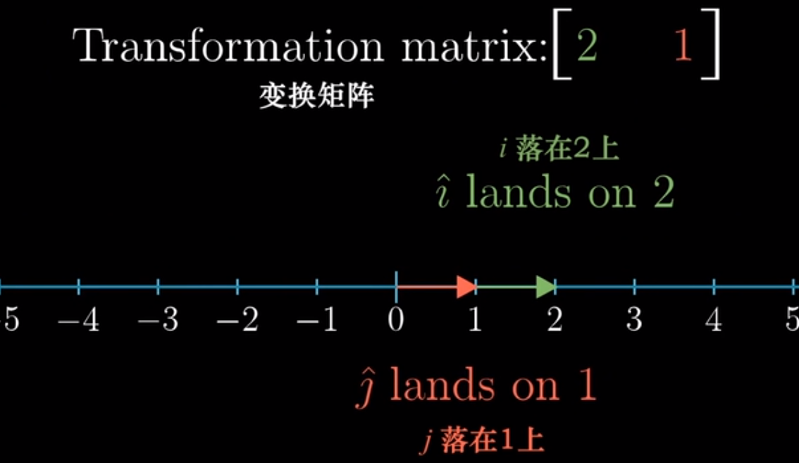

数值上说，这类线性变换 可以用 一个只有一行 的 矩阵描述，而它的每一列给出了 变换后 基向量的位置。

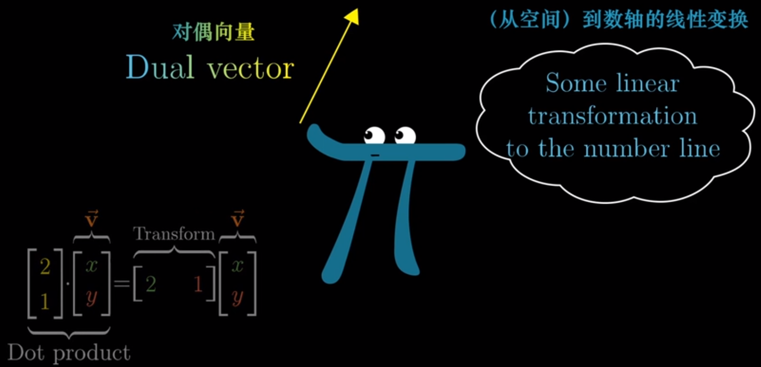

这里的收获在于，每当你看到一个从空间到数轴的线性变换，你都能够找到一个向量，被称为这个变换的对偶向量。

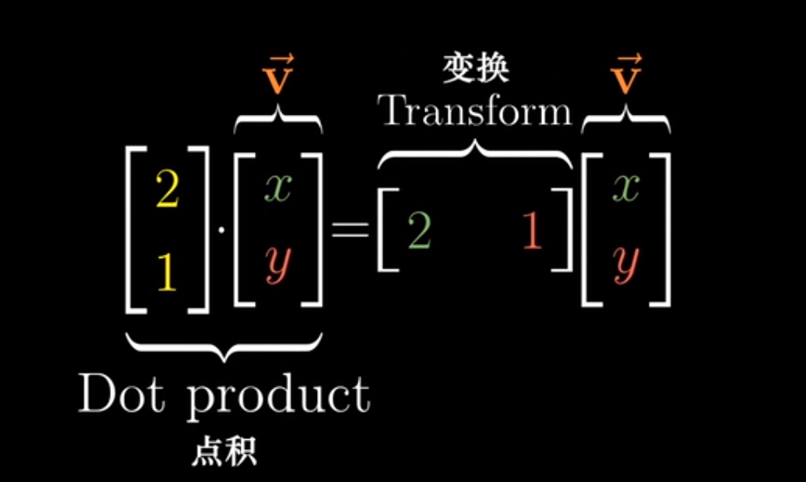

线性变换、 与对偶向量点乘 等价。